岩岳ロゲイニング2015 プログラム

開催日： 201５年 ８月９日（日）
主 催： TEAM阿闍梨
共 催： OMM JAPAN公式ナビゲーション講習会、チャレンジ！ナビゲーション2015
協 力： 白馬観光開発株式会社、白馬ヤマトヤ、長野県オリエンテーリング協会
オリエンテーリングクラブサン・スーシ、O-Support

タイムテーブル
10:00～11:00 受付
11:00～11:15 初心者説明
11:15～11:30 地図配付、作戦タイム
11:30～14:30 競技時間
15:00～15:30 表彰式

悪天候時の開催について
雨天決行です。但し、荒天その他（地震、台風、疫病など）によりやむを得ず中止とする場合、その判断は前日の午後9時までに行い、ウェブサイトでのお知らせとチーム代表者のメールアドレスにお知らせします。

問い合わせ先
大会URL： http://www.teamajari.com/rogaining/iwatake2015/
問い合わせ先： info@o-support.net（大会前々日まで）
090-5148-1227（大会前日以降）

1. ルールおよび競技情報

重要なお願い
大会主催者は競技者が競技ルールに則り行動すれば安全なようにコースを設計しています。下記項目とルール、注意事項、規約を十分に理解して大会にご参加ください。
- レベル：コースは山の中に設定されています。道路や登山道（トレイル）を外れた場所にチェックポイントがある場合もあります。いずれも安全な場所に設定していますが、居場所を見失えば安全を確保できなくなる場合もあります。なかなか見つからない場合は無理せず諦める、引き返すといった判断をお願いします。
- 装備：夏とは言え天候が悪ければ肌寒く感じることもあります。また晴れれば気温が上がり熱中症になる可能性も高まります。やぶに触れたり、不安定な悪路を進む場合もあります。ウェア、シューズ、帽子、飲み物や行動食などレベルに合わせた十分な装備を用意してください。会場ではスポーツショップの出張販売もありますので装備についてアドバイスを受けることができます。
- チームワーク：ロゲイニングはチーム競技です。チームメイトに問題が発生した場合、他のメンバーが最初の救援者であることを覚えておいてください。今回はソロ参加の方もいます。けが人の報告、救出は競技よりも優先してください。
- 緊急時の備え：熊の目撃情報があります。各チームで熊除けの鈴を必ず１つ携行してください。鈴は会場でも販売しています。また緊急時の連絡用にチーム代表者は携帯電話を携行してください。電話番号がエントリー時と異なる場合は受付時にお知らせください。地図に緊急連絡先を記載してあります。なお緊急連絡以外の音声通話、データ通信は禁止します。
- SIチップの重要性：今回の計測にはSPORTident 社のSIチップを使用し、帰還チェックも行います。出走を取りやめる場合、途中でリタイアする場合でも必ずSIチップを係員へ返却してください。返却がない場合は遭難者として捜索対象となり、救援費用が発生する場合があります。またレース中はもちろん、スタート前でもSIチップを紛失した場合はいかなる理由でも失格として扱われ、SIチップ代金5000円を申し受けますので紛失には十分にご注意ください。

基本ルール
スタート15分前に地図を配付します。スタートまで作戦を考え、スタート時刻から3時間以内にできるだけ多くのチェックポイントを回ってきてください。
チェックポイントの位置は地図上で紫に近い丸〇で示されます。チェックポイントは円の中心にあります。〇のそばに記載された番号は各チェックポイントに設定された得点です。遠く見つけるのが難しいポイントほど高得点に設定される場合が多いです。チェックポイントがどんな場所にあるかの位置説明は地図の脇に文字でも説明してあります。「地図仕様」の項目も参照してください。
3時間以内に回れたチェックポイントの合計得点を競います。同点の場合はゴール時刻が早いチームが上位となります。3時間以内にフィニッシュに到達できない場合は1分遅刻につき30点減点です。また20分以上遅刻すると失格です。

その他のルール
- 競技中は徒歩移動のみ許されます。ただし家族チームは営業中のゴンドラ“ノア”を利用できます。ゴンドラは会場そばの山麓駅から岩岳山頂駅間を運行しています。運賃は別途お支払いください。
- チームメンバーは常に一緒に行動してください。山の中では常にお互いの声が届く範囲に収まってください。メンバーのうちの一人でも競技を続けられなくなった場合、そのチームは棄権扱いになります。
- SIチップを紛失した場合は失格です。またSIチップ代金5000円を申し受けますのでご注意ください。
- 熊除けの鈴（チームで１つ）と代表者の携帯電話を携行してください。
- ペットを連れての出走は禁止します。
- レース中の飲食品等の購入は制限しません。ごみを落とさないよう注意してください。
- 裸での出走やその他公序良俗に反する行為があった場合、他のチームを危険にさらした場合は失格となります。
- 地図に示された立入禁止区域には立ち入らないでください。立ち入りが発覚した場合は失格となります。
- その他、地図に記載されていないユリ園、民家の敷地、農耕地などにも立ち入らないよう注意してください。

競技エリア
長野オリンピックでダウンヒル競技の行われた白馬八方尾根スキー場の北側にあり、北アルプスを一望できる眺望で有名な岩岳スノーフィールドとその周辺の山塊が今回の競技エリアです。標高は700~1300m。レース開催日には岩岳ゆり園が営業中で、山頂付近では見ごろを迎えています。スキー場は季節柄下草が発達しており、通行しづらくなっています。一部エリアでは植生保護および安全上の観点から地図に記載された登山道（トレイル）を外れることを禁止しています。

地図仕様
縮尺 1:20,000 等高線間隔 10m 磁北線記入済
国土地理院の基盤地図情報をベースに独自調査による林道やトレイル、立入禁止区域や危険個所の追記がなされています。主な地図記号は2万5千分の1地形図に準じ、一部独自の記号を利用します。地図には凡例を記載してあります。地図はポリ袋による防水加工を施しています。
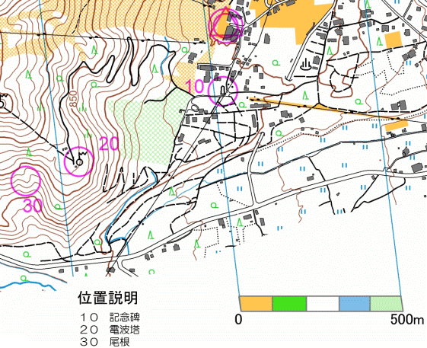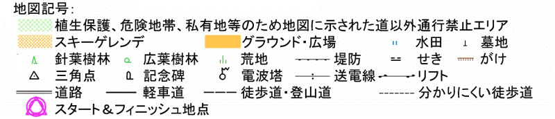

過去３年間の天候
白馬（標高703m地点）の過去3年間の天候
日付 | 降水量 | 最高気温 | 最低気温 | 日照時間
2014年8月9日 | 23.5 mm | 21.0℃ | 16.7℃ | 0.0時間
2013年8月9日 | 0.0 mm | 32.7℃ | 20.3℃ | 10.7時間
2012年8月9日 | 0.0 mm | 29.1℃ | 14.3℃ | 9.4時間
※標高が100m上がるごとに約0.6℃気温が下がります。また風が吹くと体感気温はさらに下がります。

SIチップの使い方
（１）SIチップとは？
SIチップの先端部分には記録素子が入っていて、チェックポイントでのチェック時にデータが記録されます。
（２）腕への固定
SIチップは受付時に役員が参加者の代表者１名の腕にベルトで固定します。ベルトは一度はがすと使用できなくなるので、絶対に取り外しをしないでください。
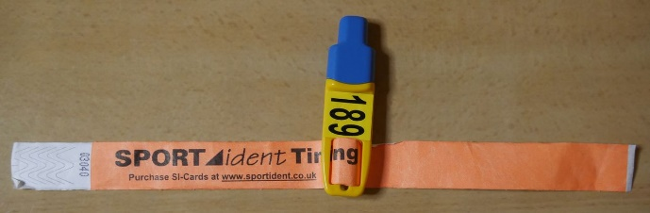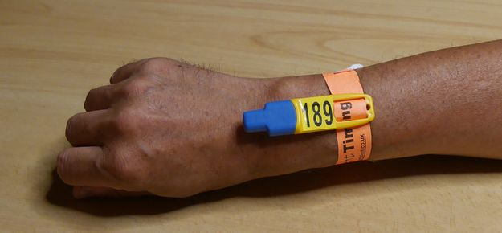
（3）チェックポイントで行うこと
チェックポイントには1辺30cm程度のフラッグが設置されており、SIステーションが吊るされています。SIステーションにはチェックポイント番号が書かれています（例では31番）。SIステーションの穴にSIチップの先端を挿入してください。SIステーションがピッという音と赤い光を出します。音か光のどちらかを確認できればチェックポイント通過の記録が残ります。
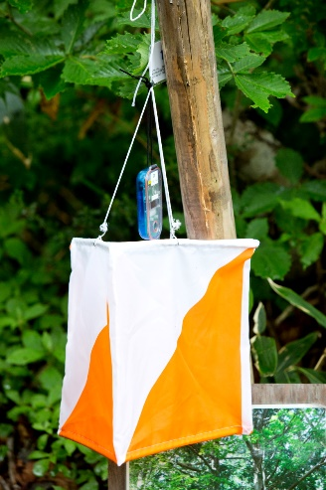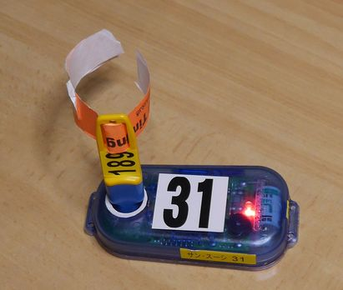
SIステーション

表彰カテゴリ
下記カテゴリの上位３（または６）チームを表彰します。ソロ参加の方は表彰対象外です。
家族：上位３チーム
混合：上位６チーム
女子：上位３チーム
男子：上位３チーム

2. 大会会場・交通アクセス

会場
白馬岩岳スノーフィールドサニーハウス（長野県北安曇郡白馬村北城）
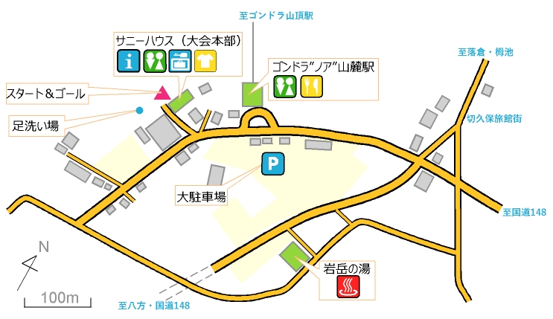

会場までのアクセス
■車 長野IC→約50km 安曇野IC（旧名称豊科IC）→約54km 糸魚川IC→約45km
駐車場あり（無料）
各ICよりのアクセスルートはこちらをご覧ください⇒http://iwatake.jp/index.php/access
■電車 JR信濃森上駅より約2km 徒歩30分

会場設備
サニーハウス内に大会本部、トイレ、コインロッカー（有料）、更衣室を用意しています。またゴンドラ“ノア”山麓駅にもトイレがあります。ゴール地点そばに足洗い場があります。

ショップ・商店について
ゴンドラ“ノア”山麓駅周辺では売店や白馬豚串などの出店が営業中です。売店では鈴を買うこともできます。
また大会会場ではスポーツショップ「白馬ヤマトヤ」様に出張店舗を出していただきます。ウェアやシューズ、ジェルなどの行動食をご購入いただけます。
岩岳山頂スカイアーク内のカフェ、売店も営業中です。レース中にもご利用いただけます。
会場より約300m東にある天然温泉“岩岳の湯”も営業しています（営業時間13:00〜20:30、最終入館20:00）。ロゲイニング参加者は割引価格でご利用いただけますのでゴール後にぜひご利用ください。
最寄りのコンビニエンスストアは国道148号沿いにあります（会場より約1.6km）。

宿泊について
岩岳周辺には切久保、新田などの旅館街があります。旅館等に宿泊をご希望の場合は下記宛にお問い合わせください。ロゲイニングに参加の旨をお伝えいただければ会場そばの宿を紹介していただけます。

白馬観光開発株式会社 白馬山麓ツアーズ TEL：0261-72-6900 URL：www.nsd-hakuba.jp

3.レースの流れ

受付 10:00～11:00
受付にて代表者がSIチップを受け取ってください。メンバー変更がある場合は必ず受付で申告してください。
※OMM講習会参加者の方には講習会受付時にSIチップをお渡しします。

初心者説明、ルール説明 11:00～
サニーハウス前にて初心者向けルール説明を行います。初めての方はぜひご参加ください。

地図配付、作戦タイム 11:15～
サニーハウス前にて重要な注意事項を伝えます。全チーム参加してください。その後、地図を配付します。スタート時刻まで作戦タイムです。

スタート 11:30～
サニーハウス前より一斉にスタートします。初めての方で地図の理解に不安のある方はスタート後にTEAM阿闍梨のメンバーがアドバイスしますのでお気軽にお声掛けください。
レース中は「基本ルール」」「その他のルール」に従って行動してください。

ゴール
ゴールに到着したらフィニッシュステーションにパンチしてください。この時刻がフィニッシュ時刻として計測されます。フィニッシュ後は誘導に従って計測センターに向かってください。計測センターに到着したら、SIチップを計測役員に渡してください。記録はサニーハウス前に掲出します。

制限時間 14:30
14:30が制限時間です。この時刻を過ぎると1分につき30点の減点が始まります。また20分以上遅刻すると失格になります。20分以上遅刻してしまうチームは地図に記載してある緊急連絡先へご連絡ください。

表彰式 15:00
サニーハウス前にて表彰式を行う予定です。レースの進行状況によって変更になる場合があります。
4. その他注意事項、規約

その他注意事項
- 大会会場およびレース中は禁煙です。
- 競技エリアはスキー場ですが、ゴミを落とさない、むやみに植生を傷つけないなど、競技中のマナーは一般常識と同じです。住宅地や一般道路も通行します。交通法規を遵守し、民家の敷地に立ち入ったり、騒音になるような大声を出したりしないよう注意してください。一般の来場者や地元の方には積極的に挨拶をしましょう。

申込時にご同意いただいた規約
- 競技上のルールや注意事項を順守すること
- 禁止された区域への立入り等、地域の迷惑になる行動をしないこと
- ゴミや不要となった物は全て自宅まで持ち帰ること
- 万が一トラブルが発生した場合は、速やかに主催者に連絡すること
- 大会中の写真・映像・記事・記録などの肖像権・掲載権は主催者に属します。
- 参加者は自己の責任において体調を管理し、体調が悪くなった場合には主催者に連絡するとともに、すみやかに競技を中止してください。
- 主催者は大会中の傷病や事故などに際し、応急措置を除いて一切の責任を負いません。
- 年齢・性別の虚偽申告、申込者本人以外の出場（不正出場）は認めません。代理出場については事前に手続きをおとりください。
- 未成年者は、保護者の同意を得て参加してください。
- 大会中の紛失・盗難、事故などについての一切の責任を負いませんので、貴重品の管理は参加者個人でお願いいたします。
- 一度お振込いただいた参加費は、いかなる理由でも返金いたしませんので、参加申込みの際はご注意ください
- 天候その他（地震・台風、新型インフルエンザの流行など）の理由により大会を中止することがあります。その場合であっても、参加費の返金はしませんので、あらかじめご了承ください。
- ロゲイニングには、怪我・病気につながる事故が発生する危険性が潜んでいます。大会運営者は、安全確保・説明と万が一の際の迅速な事故対応に最大限努めますが、参加者の皆さまも安全管理に一定の責任を負っている旨をご理解いただき、安全な大会催行にご協力ください。また、不慮の事故が発生し、医療機関での治療が必要となった場合は、大会運営者が加盟の傷害保険の範囲内で対応させていただきます。ただし、既往症の発病に関しては、保険の適用はありません。

